Tela do Backend para assinatura de contratos

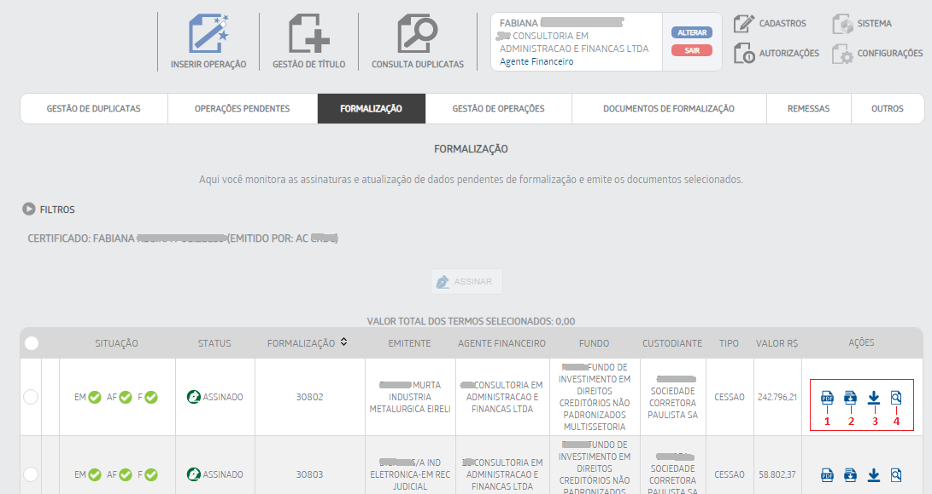

Legenda da Situação:
EM=EMITENTE
AF=AGENTE FINANCEIRO
F = FUNDO

Detalhamento das ações:

1 – Download do PDF do aditivo contratual original

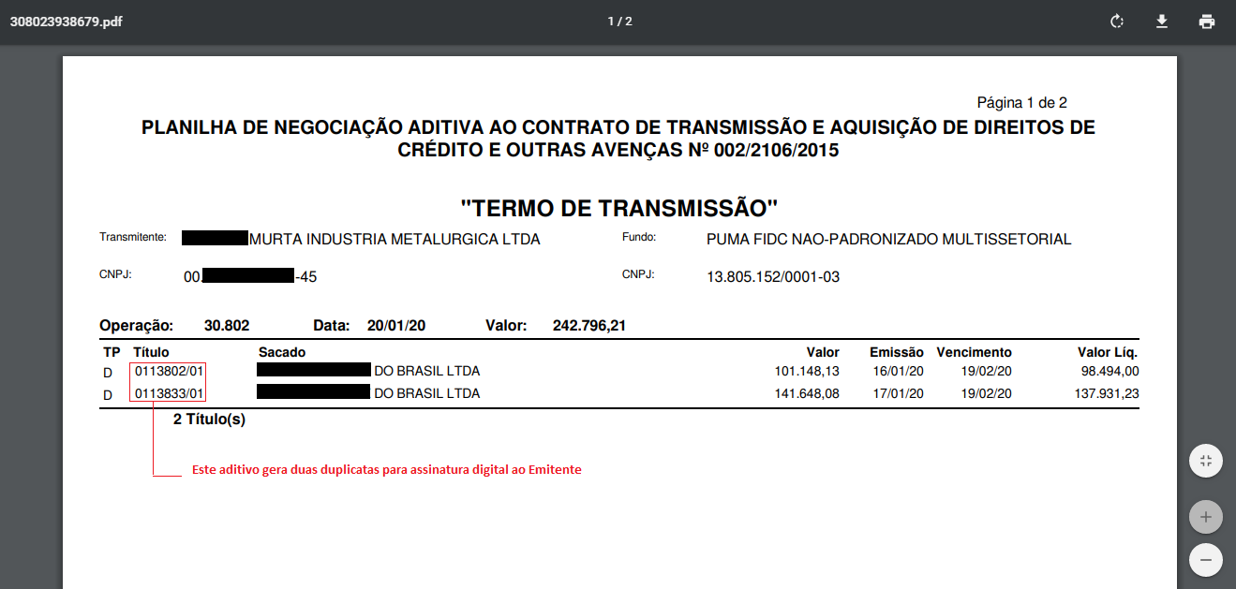

2 – Download do PDF do aditivo contratual assinado

3 – Download do aditivo contratual no formato (PKCS#7)

4 – Visualizar Assinaturas

